ПЛАН-КОНСПЕКТ УРОКА (5-11 классы)
Тема урока «Всемирная паутина как информационное хранилище»
 | ФИО | Васильева Татьяна Сергеевна
 | Место работы | Московская область, г.Долгопрудный  АОУ СОШ №14
 | Должность | Учитель
 | Предмет | Информатика
 | Класс | 8
 | Цели занятия: | Образовательные:  - формирование представления у учащихся понятия о мировой сети Интернет и его информационной системе (понятие о всемирной паутине - WWW), со способами поиска информации в ней;  - Познакомить учащихся с гипертекстовой технологией Всемирной паутины, с работой в сети Интернет;  - Выполнять настройку браузеров по основным элементам окна, на примере браузера Internet Explorer.  Воспитательные:  - Способствовать воспитанию информационной культуры учащихся;  - Развить ответственное отношение к информации с учетом правовых и этических аспектов ее распространения.  Развивающие:  - Создать условия для развития познавательного интереса;  - Развивать внимание, память, навыки работы в сети Интернет и коммуникационные;  - Выделять главное и сопоставлять полученную информацию.
 | Межпредметные связи | информатика, история, родное Подмосковье.
 | Применяемые технологии | Личностно - ориентированное обучение,  технология интегрированного обучения, ИКТ – технологии с использованием Интернет - ресурсов, здоровьясбережения
 | Формы работы | коллективная (фронтальная), работа с учебником, практическая работа
 | Необходимое оборудование | Проектор, АРМ учителя, ПК учащихся с выходом в Интернет, презентация «Всемирная паутина» из электронного приложения к учебнику, Босова Л.Л. Информатика: Учебник для 8 класса.

14. Структура и ход урока
№ | Этап урока | Деятельность учителя | Деятельность обучающихся | ЭОР
1 | 2 | 3 | 4 | 5
I | 1.Организационный | Приветствие класса, проверка учащихся к готовности к уроку. | Приветствие учителя, настрой на активную деятельность на уроке
II | 1.Формулирование темы урока, мотивация к учебной деятельности | - Отгадайте ребусы:  - Все эти объекты являются информационными хранилищами.  Какое из них самое современное?  Действительно «Всемирная паутина» – это информационное хранилище. На данный момент самое большое и современное.  Тема урока будет называться: | - Медиатека,  - CD диск,  - Интернет;  - Всемирная паутина;  Всемирная паутина как информационное хранилище; | Слайд 1-4
 | 2. Постановка цели и задач урока | Назови цели:  - познакомиться  - выяснить  - научиться  Сегодня на уроке мы познакомимся с работой сети Интернет. Изучим основные элементы окна браузера Internet Explorer. Совершим виртуальное путешествие по нашему городу Долгопрудный используя знания и умения приобретенные на сегодняшнем уроке.  - Просьба детей записать в тетради тему урока. | - с терминологией;  - что необходимо иметь для поиска во Всемирной паутине;  - правильно формулировать запросы.  Записывают тему урока.
III | 1.Актуализация знаний.  2.Открытие нового знания. | Учитель показывает ключевые слова:  •WWW – Всемирная паутина;  •Web-страница, Web-сайт;  •браузер;  •поисковая система;  •поисковый запрос.  Учитель создает проблемную ситуацию и организует обсуждение.  Учитель показывает презентацию, формулирует определения и просит записать в тетрадь.  Итак, Всемирная паутина- это миллионы или миллиарды Web-серверов Интернета, содержащие Web-страниц, в которых используется технология гипертекста.  Каждая Web-страница имеет свой адрес состоящий из имени сервера, на котором находится документ.  Браузер – это специальные программы для просмотра Web-страниц.  Какие браузеры вы знаете?  Основные элементы окна браузера:  - ПАНЕЛЬ ИНСТРУМЕНТОВ состоит из кнопок которые позволяют переходить с одной Web-страницы на другую (кнопки Вперед, Назад, Домой), а также управлять процессом их загрузки (кнопки Остановить, Обновить);  - ТЕКСТОВОЕ ПОЛЕ АДРЕС в которое Интернет-адрес нужной Web-страницы вводится с клавиатуры или выбирается из списка.  В сети Интернет браузеры используются для запроса, обработки, манипулирования и отображения содержания Web-страниц.  Во Всемирной паутине системы поиска информации располагаются на компьютерах с мощными каналами связи.  Осуществить поиск информации можно с помощью поисковых запросов:  1. По любому из слов.  2. По всем словам.  3. Точно по фразе.  При формулировке запросов используются логические связки (таблица на слайде). | Обучающиеся пытаются объяснить значение ключевых слов или понять объяснения сверстников.  Обучающиеся записывают в тетрадь основные понятия. Составляют опорный конспект.  Internet Explorer, Mozilla (или его аналог SeaMonkey) и Opera. | 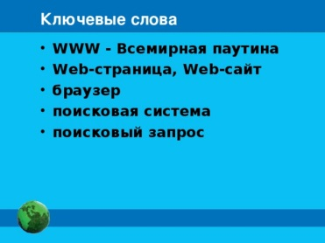  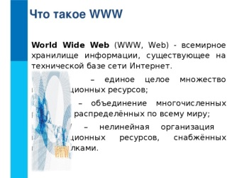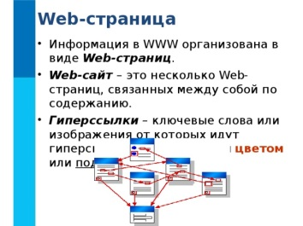  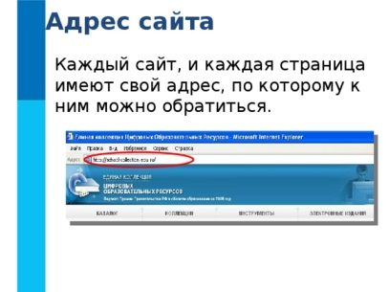  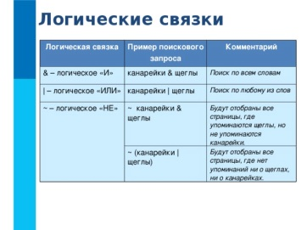  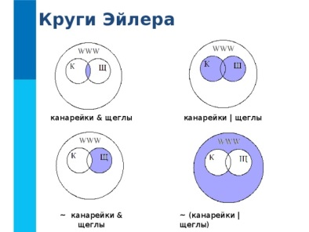  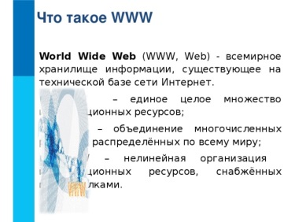
IV | Физ. минутка | Организация физ минутки | Выполнение физ минутки
V | Организация деятельности по закреплению и применению знаний и умений по образцу и в измененной ситуации с целью их безошибочного применения | Организация работы детей за компьютерами и выполнение ими практической работы.  Следующее задание мы выполним за компьютерами. Совершим виртуальную прогулку по нашему городу Долгопрудный, который в этом году отмечает свой юбилей 60—летие.  Выполните задание из конверта №1:  Ответь на вопросы создавая запрос в любой поисковой системы и запишите в тетрадь:  - Из каких сел образовался город Долгопрудный?  - Найди информацию о дате получения статуса города районного подчинения.  Выполните задание из конверта №2:  Найдите информацию о трех и более достопримечательностях города Долгопрудный. Запишите краткую справку в тетрадь. | За компьютерами учащиеся выбирают браузер, заходят в сеть Интернет и выполняется работа по поиску ответов на вопросы задания №1 и №2
VI | Контроль знаний. Организационные формы проверки знаний учащихся | Выполните задание из конверта №3:  Приложение 1. | Выполняют задание по карточке
VII | Итог урока  Рефлексия | - Что нового для себя вы узнали сегодня на уроке?  - Что показалось вам интересным?  Выставляет оценки | Отвечают на вопросы
VIII | Домашнее задание | Сообщение домашнего задания. §1.3, вопросы и задания 1–8 к параграфу. | Запись домашнего задания в дневниках.
Приложение №1:
Ответь на вопросы теста, выбрав только один правильный вариант:
1. Всемирная глобальная компьютерная сеть - это:
А) локальная сеть
Б) сеть с выделенным сервером
В) Интернет
Г) одноранговая сеть
2. Нельзя осуществить поиск информации с помощью поисковых запросов:
А) По любому из слов
Б) По всем словам
В) Точно по фразе
Г) По одной букве
3. Браузер – это программа для просмотра:
А) текстовых документов;
Б) Web – страниц;
В) электронных таблиц;
Г) поисковых систем.
4. Компьютер, подключённый к Интернету, обязательно имеет:
А) IP - адрес
Б) сервер
В) домашнюю Web - страницу
Г) доменное имя

5. Выберите программу не являющуюся браузером:

А) Mozilla
Б) Opera
В) Wikipedia
Г) Internet Explorer

